郑州市2008年九年级第二次质量预测
有关问题的通知

各有关单位：
现将郑州市九年级第二次质量预测有关问题通知如下，请各单位严格按照通知要求，认真做好各项工作。

一、考试时间
日 期 | 科目及时间
4月24日上午 | 语文（8：30－10：30）
4月24日下午 | 物理 （15：00－16：00）
4月24日下午 | 化学（ 16：30－17：20）
4月25日上午 | 数学（8：30－10：10）
4月25日上午 | 思想品德 （ 10：30－11：30）  （ 开卷考试，考生可自带参考资料）
4月25日下午 | 英语 （15：00－16：40）
4月25日下午 | 历史（ 17：00－17：50 ）  （ 开卷考试，考生可自带参考资料）

二、试卷领取及考务管理
（一）领卷安排
时 间 | 领取单位 | 领取地点
4月22日下午2：30—5：30 | 县（市）区教研室 | 二七区  刘楼小学
4月23日上午8：30—11：30  下午2：30—5：30 | 市区各中学 | 二七区  刘楼小学
注：领卷时同时领取中招考前测试题。
（二）考务管理
1、各单位要切实加强领导，增强保密意识，加大保密力度，要措施得力、责任到人、精心组织，确保考试顺利进行。试卷要存放在符合保密要求的地方，要指派专人值班守护。
2、凡使用试卷的学校，必须按照规定的考试时间进行考试，不得以任何理由变更考试时间。凡违反规定者，除追究领导责任外，取消今后参加考试的资格。
3、试题参考答案及评分标准将每半天在郑州教育信息网教研室主页发布一次，请登录“考试与评价”专栏点击下载。
4、各单位应认真履行“考试”制度，签署“考试承诺书”（见附件）并在领卷时上交。
5、考试期间值班电话：
教研室办公室：66982016、66965290
语文：66979525 数学：66981245 英语：66965293
政治：66998104 历史：66952445 物理：66952452
化学：66952444
三、评卷与成绩反馈
1、本次质量预测不再统一组织评卷工作，各单位按照统一制定的评分标准组织评卷。
2、各校把全部考生（不要姓名）的各科成绩合成为EXCEL电子表格后，以“XX学校九年级二测成绩”为文件名，以电子邮件附件形式发送到zzqmks@zzedu.net.cn

示例：

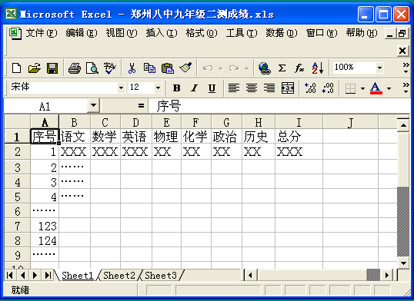

3、成绩报送须在4月30日前完成。
4、市教研室在对成绩进行汇总统计后，提供相关数据供各单位参考。

郑州市教育局教学研究室
二○○八年四月十六日

附件：参加郑州市统一考试承诺书

附件：
参加郑州市统一考试承诺书

全市统一考试是实施教学质量监控和搞好教学质量分析的重要举措，为了确保考试的信度，我单位保证遵守统一考试的有关规定，并做出如下承诺：
1、严格遵守统一的考试安排，服从大局，不以任何理由擅自调整考试时间、考试科目顺序。
2、选派责任心强、工作能力强的在职人员负责领取、运输试卷，保证两人以上同时在场。
3、处于保密期的试卷存放在保密柜中，安排两人以上值班看护。
4、严格考务管理，明确职责，加强考试期间的巡视工作，每考场至少安排两名教师监考，并对监考人员进行考务培训。
5、严肃考试纪律，禁止携带通讯工具进入考场，预防和查处舞弊行为；开考30分钟后，考生方可离场，迟到考生则不准进入考场。
6、保证联系畅通，如有异常情况，及时向考试组织部门反映。
7、如替其他单位代订试卷，保证对方遵守本承诺。

校长签字：
承诺单位（盖章）：
日期：2008年4月 日
附：本校九年级第二次质量预测考务工作安排

